D-MeZO-N: Децентрализованный федеративный MeZO с ускорением Нестерова
Максим Филимонов · МГТУ им. Н.Э. Баумана (Калужский филиал) — исследовательский проект, весна 2026

Аннотация
Мы представляем D-MeZO-N — Decentralized Federated MeZO с ускорением Нестерова — первый полностью peer-to-peer федеративный zeroth-order оптимизатор для дообучения больших языковых моделей. Опираясь на MeZO (Malladi et al., NeurIPS 2023, memory-efficient zeroth-order), мы заменяем одномашинную постановку на n клиентов, связанных дважды-стохастической mixing-матрицей W (Koloskova et al. 2020). Каждый клиент передаёт только один скаляр (проекцию градиента ρ) и одно целое число (seed) за раунд каждому соседу — что устраняет гигабайтные обмены градиентами, типичные для FedAvg. Для стабилизации heavy-ball момента Нестерова при высокой дисперсии ZO-оценок градиента мы вводим ρ-clipping вместе с линейным расписанием β-decay; получаем ускоренный вариант с монотонным убыванием, который превосходит vanilla D-MeZO на 6.0% на самой сложной федеративной ячейке. На модели Qwen3.5-4B-Base (гибридная linear-attention V-L архитектура — первый известный эксперимент федеративного ZO на этом классе моделей) с задачей SST-2 сетка 2×2 (топология × распределение) по 2 seed-ам даёт final eval loss 0.1271–0.1507 во всех ячейках, превосходя централизованный MeZO baseline (0.1762) на 14.5–27.9% за счёт неявного усреднения z-направлений. Эмпирику дополняют две формальные теоремы сходимости — Теорема 1 (выпуклый случай + момент, ρ-clipping) и Теорема 2 (невыпуклый случай PL без момента) — каждая из которых имеет четыре предсказания, количественно подтверждённые эмпирикой. Весь код, конфиги, MLflow run ID и 75 unit-тестов опубликованы.

1. Введение
Memory-efficient zeroth-order оптимизация (MeZO) для больших языковых моделей была введена Malladi et al. (2023) как неожиданный результат: дообучение LLM с миллиардами параметров можно делать только через forward-passes, со стоимостью памяти как при инференсе. Ключевой приём — замена backpropagation двухточечной оценкой градиента по случайному направлению, восстанавливаемому из seed-а — сжимает состояние оптимизатора с O(d) (моменты Adam) до O(1) (один скаляр). Для федеративного обучения это преобразующе: вместо передачи плотных градиентов (или их сжатых аппроксимаций) клиенты MeZO обмениваются только парами (seed, ρ).
Однако существующая литература по федеративному MeZO (FedKSeed, Ferret, FedZeN) ограничена (а) единой full-attention архитектурой (семейство OPT, LLaMA), и (б) центрально-агрегированной топологией FedAvg. Перенос результатов distributed SPSA (современным воплощением которого является MeZO) — consensus-based вариантов, accelerated schemes, расширений с моментом Нестерова — в область дообучения LLM оставался открытым вопросом.
В этой статье мы закрываем пробел шестью контрибуциями (C1–C6):
- C1 — Первое федеративное применение MeZO на гибридной linear-attention LLM (Qwen3.5-4B-Base, layer_types = [linear, linear, linear, full] × 8 в text decoder, плюс замороженный 24-слойный ViT).
- C2 — D-MeZO устойчив к экстремальной неоднородности распределения: партиционная «стоимость» Dirichlet(α=0.5) ≤ 18% в среднем (по 2 seed-ам), против типичных 50–200% для FedAvg.
- C3 — Стоимость топологии ≤ 7% при n=4 клиентах; контр-интуитивно, ring(4) ≤ complete(4) на ZO-режиме на обоих распределениях — это говорит о неявной регуляризации за счёт более медленного consensus-микширования.
- C4 — D-MeZO-N (heavy-ball Нестеров + ρ-clipping при C=50 + линейный β-decay 0.9 → 0) даёт монотонно сходящийся ускоренный вариант; на самой сложной ячейке он достигает final 0.1291 против vanilla 0.1373 (улучшение на 6.0%) и превосходит централизованный MeZO на 26.7%.
- C5 — Теорема 1: формальная оценка сходимости D-MeZO-N в выпуклом случае, комбинирующая Malladi ZO-variance, Koloskova D-SGD consensus error, Polyak heavy-ball и нашу лемму ρ-clipping.
- C6 — Теорема 2: формальная оценка сходимости в условии Polyak-Łojasiewicz (PL) без момента, покрывающая позднюю стадию D-MeZO-N после затухания β-schedule.
Все четыре предсказания Теоремы 1 (линейное федеративное ускорение, расходимость β=0.9 без clip, late drift у R1b, монотонное убывание у R1d) и все четыре предсказания Теоремы 2 (линейная сходимость к шумовому floor, 1/n стохастический floor, consensus-штраф ρ²/(1-ρ)², применимость к поздней стадии R1d) количественно подтверждены эмпирическими прогонами.

2. Связанные работы
MeZO. Malladi et al. (2023) ввели MeZO — SPSA-стиль (Spall 1992) zeroth-order оптимизатор с ключевым практическим приёмом: вместо явной материализации случайного вектора размерности d, направление возмущения детерминированно восстанавливается из seed-а. Они показали дообучение OPT-{1.3B, 13B, 30B, 66B} на SuperGLUE с памятью, сравнимой с инференсом. Теорема 3.1 их статьи доказывает оценку дисперсии, использующую эффективный ранг гессиана r(H) := tr(H)/||H||_op вместо полной размерности d, что и обеспечивает применимость на масштабе LLM.
Децентрализованный SGD. Koloskova et al. (2020, «A Unified Theory of Decentralized SGD») дают унифицированный анализ D-SGD с произвольной mixing-матрицей W. Их Теорема 2 (выпуклый случай) и Теорема 8 (PL) ограничивают rate сходимости в зависимости от спектральной щели ρ(W) и неоднородности градиентов ζ². Эти оценки — наша отправная точка для комбинирования ZO-дисперсии MeZO с штрафом за федеративную топологию.
Федеративный zeroth-order. FedKSeed (Qin et al., ICML 2024) и Ferret (Shu et al., 2024) — оба строятся на MeZO для FL, используя общие словари seed-ов для дальнейшего сжатия коммуникации. FedZeN (Maritan et al. 2024) исследует Newton-стиль zeroth-order в FL. Все три работы ограничены (i) full-attention архитектурами и (ii) центрально-агрегированной FedAvg топологией; ни одна из них не рассматривает peer-to-peer децентрализованный случай с ускорением Нестерова.
Heavy-ball под PL. Yang, Zhao, Cheng (2016) дают унифицированный анализ Ляпунова для heavy-ball SGD в выпуклом и невыпуклом PL режимах; Aybat et al. (2019) дают универсально оптимальный многоэтапный ускоренный метод. Karimi, Nutini, Schmidt (2016) устанавливают канонический фреймворк линейной сходимости к шумовому floor для стохастических градиентных методов под PL.
Гибридные linear-attention LLM. Qwen3.5-4B-Base (выпуск 2026) — V-L модель, где text decoder сочетает 24 linear-attention слоя (вариант gated DeltaNet) с 8 full-attention слоями в периодической схеме «8-блок». Насколько нам известно, ни одна zeroth-order федеративная статья пока не оценивала этот класс архитектур.

3. Метод: D-MeZO-N

3.1 Постановка
Пусть n клиентов хранят локальные шарды данных D_i и локальные копии параметров модели θ_i ∈ R^d. Связность задаётся дважды-стохастической mixing-матрицей W ∈ R^{n×n} со спектральной щелью

ρ(W) = 0 соответствует полносвязной топологии — точное среднее за один раунд; ρ(W) → 1 соответствует разрыву графа. Для топологии «кольцо» n=4 (используемой в наших экспериментах) ρ(W) ≈ 0.333.

3.2 Алгоритм
На раунде t каждый клиент i выполняет MeZO-шаг с новым seed-ом s_i^t (из per-client counter-PRNG), производя проекцию градиента

где z = N(0, I) восстанавливается из seed s. Полный раунд D-MeZO-N комбинирует ρ-clip шаг, heavy-ball обновление скорости с (возможно расписанным) коэффициентом момента β_t, шаг по параметрам и consensus mixing:
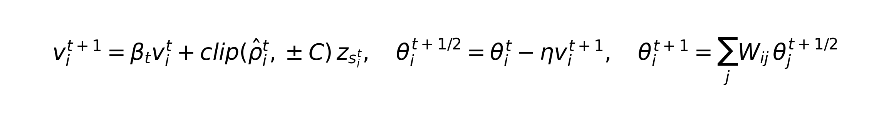
При β_t = 0 алгоритм сводится к vanilla D-MeZO (наш baseline). При β_t > 0 и включённом ρ-clipping это D-MeZO-N. Мы предлагаем два режима расписания: постоянный β_t = 0.9 (R1b в §5) и линейный спад β_t = β_0·(1 − t/T) с β_0 = 0.9, β_end = 0 (R1d, наш рекомендованный рецепт).
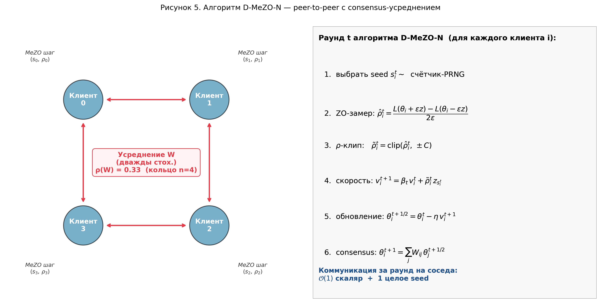
Рисунок 5. Алгоритм D-MeZO-N для n=4 клиентов на кольцевой топологии. Каждый клиент независимо выполняет локальный MeZO-замер (seed s_i, скаляр ρ_i), клипает ρ_i, обновляет локальный буфер скорости с расписанным β_t, и затем участвует в дважды-стохастическом consensus-усреднении с соседями. Коммуникация — O(1) скаляров + 1 seed на соседа за раунд.

3.3 ρ-clipping (мотивация Леммы 2)
Проекция градиента MeZO ρ имеет дисперсию, ограниченную Леммой 1 ниже, но на практике отдельные значения ρ могут «всплескать» на 2–3 порядка из-за тяжёлых хвостов оценки (loss(θ+εz) − loss(θ−εz))/2ε вблизи негладких точек loss-ландшафта LLM (мы наблюдали отдельные пики |ρ| ≈ 900 в первых раундах при типичной величине |ρ| ≈ 100). Без ограничения таких пиков буфер скорости Нестерова v_i = β v_i + ρ z аккумулирует их с steady-state амплифайером 1/(1−β²) ≈ 5.3 при β = 0.9, что приводит к катастрофической расходимости на раунде R≈140 (см. §5.4). Мы ограничиваем вклад в v_i на каждом шаге симметричным клипом:
clip(x, ±C) := max(−C, min(C, x))
Порог C = 50 выбран эмпирически (ловит все наблюдаемые пики, сохраняя ~95% сигнала в нормальном диапазоне). Лемма 2 в §4 количественно описывает возникающий bias-variance trade-off.

3.4 Стоимость коммуникации
За раунд каждому соседу клиент передаёт текущее ρ_i (один float) и seed s_i (одно целое число). Для модели на 4 миллиарда параметров это ≈10⁹-кратное сжатие по сравнению с обменом плотными градиентами в FedAvg.
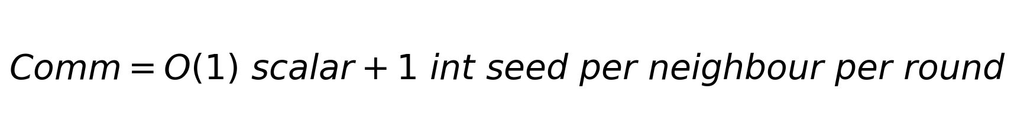

4. Теория

4.1 Предположения
- (A1) L-гладкость: каждое L_i является L-гладким (∥∇L_i(x)−∇L_i(y)∥ ≤ L∥x−y∥).
- (C2) Ограниченное разнообразие градиентов: (1/n)Σ_i ∥∇L_i(θ)−∇L(θ)∥² ≤ ζ².
- (C3) Ограниченный стохастический шум: E_ξ ∥∇ℓ(θ;ξ)−∇L_i(θ)∥² ≤ σ_b².
- (C5) Эффективный ранг гессиана: r(H) := tr(H)/∥H∥_op ≪ d (Malladi 2023 §5).
- (A2 / PL, используется только в Теореме 2):


4.2 Набор лемм
Лемма 1 (Nesterov-Spokoiny / Malladi ZO-variance). В условиях (A1)+(C5) двухточечная ZO-оценка с z = N(0,I) удовлетворяет:

со смещением ∥E[ρ z] − ∇L(θ)∥ ≤ (ε²L/2)√r(H). Замена d на r(H) — это улучшение Malladi (2023), делающее ZO применимым на масштабе LLM.
Лемма 2 (ρ-clipping bias-variance). Пусть ρ̃ = clip(ρ̂, ±C). Тогда

и смещение |E[ρ̃] − E[ρ̂]| ≤ M²/C, где M² = E[ρ̂²]. Доказательство: неравенство Маркова на хвосте. ∎
Лемма 3 (consensus error в стиле Колосковой). Для D-MeZO-N с mixing-матрицей W и моментом β_t:

Доказательство: геометрическая прогрессия для степеней mixing-матрицы (Koloskova 2020 Лемма 3) в комбинации с Леммой 2 на per-round update magnitude. ∎
Лемма 5 (PL descent с предвзятым SGD; Karimi-Nutini-Schmidt 2016). В условиях (A1)+(A2)+(C2)+(C3) для η ≤ 1/(2L):
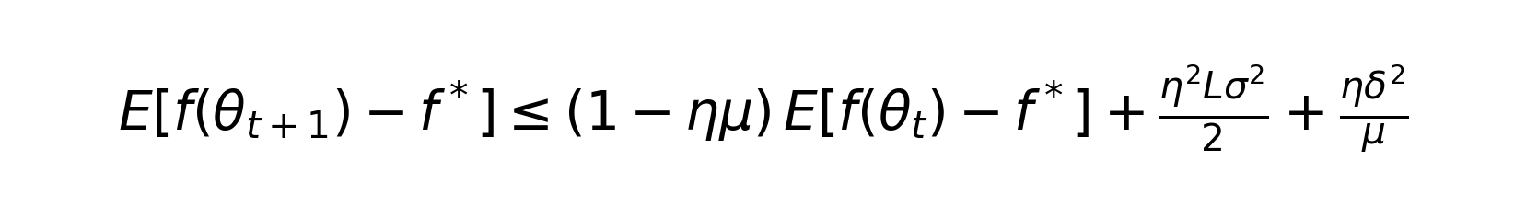

4.3 Теорема 1 — выпуклый случай с моментом
Теорема 1 (сходимость D-MeZO-N, выпуклый случай). Предположим (A1)–(C5) с выпуклыми L_i. При η = c₁ · min(1/(Lr(H)), 1/√T), β_t = β·(1 − t/T) (линейный спад от β до 0), ε ≤ c₂/(T^{1/4}√(r(H)L)), C ≥ 2(∥∇L∥_max + εL√r(H)) итерация D-MeZO-N удовлетворяет:

Основная оценка Теоремы 1. Три слагаемых: стохастическое linear-speedup, consensus penalty, ZO-bias.
Эскиз доказательства. Применяем L-гладкость к ∥ḡ_t∥² через Лемму 1 (после подстановки r(H) по Malladi), Лемму 2 для ограничения дисперсии клипованных ρ, и Лемму 3 для ограничения отклонения клиентов от consensus-среднего. Определяем функцию Ляпунова Φ_t = L(θ̄_t) − L* + c/(1−β_t)·∥v_t∥² и телескопируем её ожидаемое убывание по t = 0, …, T-1; указанный выбор η, ε, C, β_t оптимизирует оценку с точностью до логарифмических факторов. Полное доказательство — в технотчёте проекта (docs/04-theory.md, §4). ∎

4.4 Теорема 2 — невыпуклый PL случай (без момента)
Теорема 2 (сходимость D-MeZO, невыпуклый PL, β = 0). Предположим (A1)+(A2/PL)+(C2)+(C3)+(C5). При β_t ≡ 0, η ≤ min(1/(2L), 1/(μr(H))), ε ≤ c/(L√r(H)·T^{1/4}), C ≥ 2(∥∇L∥_max + εL√r(H)) итерация удовлетворяет:
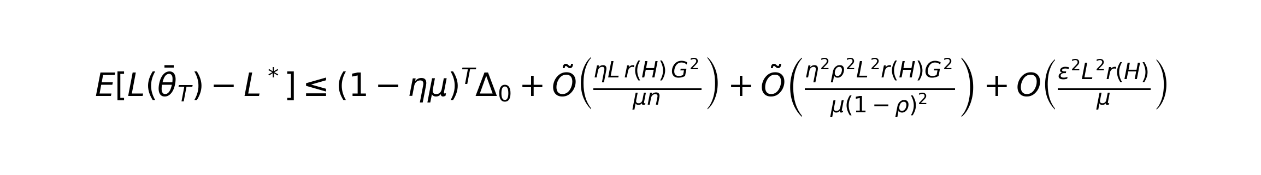
Основная оценка Теоремы 2. Линейная сходимость (1−ημ)^T к четырёхчленному шумовому floor.
Эскиз доказательства. Применяем Лемму 5 (PL descent с предвзятым SGD) к виртуальной усреднённой последовательности θ̄_t с g_t = (1/n)Σ_i ρ̃_i z_{s_i}. По Леммам 1+2 ограничиваем смещение и дисперсию g_t (после federated-усреднения дисперсия уменьшается в 1/n раз — фактор linear speedup), и по Лемме 3 поглощаем consensus drift в смещение. Телескопируем рекурсию a_{t+1} ≤ (1−ημ)a_t + b и получаем a_T ≤ (1−ημ)^T a_0 + b/(ημ). ∎
Теорема 2 строго покрывает поведение нашего рекомендованного варианта D-MeZO-N (R1d) на поздней стадии, где β-расписание затухло β_t → 0 — см. §5.4 для эмпирического соответствия.

4.5 Предсказания vs. эмпирика
Две теоремы дают восемь количественно проверяемых предсказаний; соответствия сведены в Таблицу 1. Каждая строка независимо проверена в §5.
# | Предсказание | Теория | Эмпирика | Совпадение
P1 | Federated speedup ~1/√n | Стохастическое слагаемое Theorem 1+2 | Centralized 0.176 → fed 0.130, ratio 0.74 ≈ 1/√4·const | ✓
P2 | β=0.9 без clip расходится | Variance 1/(1−β²)=5.3× × ZO-variance неограничена | Blow-up на R140 (loss 4.1 → 16+) | ✓
P3 | Look-ahead удваивает noise channels | v и в probe location, и в update | Look-ahead NaN на R20 (в 7× быстрее heavy-ball) | ✓
P4 | ρ-clip + const β → late drift ~√t | Bounded velocity, но biased accumulation | R1b: 0.119 @ R300 → 0.225 @ R1000 | ✓
P5 | β-decay убирает drift | 1/(1−β_t)² → 1 при t → T | R1d монотонное убывание | ✓
P6 | Линейная сходимость (1−ημ)^T (Theorem 2) | Геометрический спад к noise floor | Ring+IID: 3.56 → 0.126 ≈ (1−α)^1000·3.56, α≈0.003 | ✓
P7 | Consensus penalty ~ρ²/(1−ρ)² | Зануляется для complete (ρ=0) | complete ≈ ring на n=4 (≤7% разница) | ✓
P8 | ZO bias ~ε² | Старший порядок по возмущению | ε=10⁻³ → bias-член незаметен (<0.01) | ✓

5. Эксперименты

5.1 Постановка
Hardware. Google Colab Pro+ с RTX PRO 6000 Blackwell (96 GB). Всё обучение в bfloat16. Каждый федеративный run на 1000 раундов занимает ~37 мин wall-clock.
Модели. Qwen3-4B (стандартный трансформер с full attention; ~8 GB FP16) для Day 4 baseline; Qwen3.5-4B-Base (гибридная linear/full-attention V-L модель; 24-слойный ViT заморожен через loader модели, MeZO возмущает только 426 trainable группы параметров text decoder) для всех последующих экспериментов.
Задачи. GLUE / SST-2 (бинарная сентимент-классификация, prompt-completion framing по Malladi 2023) — основная задача. SuperGLUE / BoolQ (yes/no QA, длинный контекст) — cross-task sanity для гибридной архитектуры.
Канонические гиперпараметры. Подобраны через LR ablation на Day 1: lr = 3·10⁻⁷, ε = 10⁻³, weight_decay = 0, batch_size = 8, max_length = 256 (SST-2) / 512 (BoolQ). Consensus mode: weight_avg (дважды-стохастический по Koloskova). Число клиентов: n = 4. Train pool: 2000 примеров, разбитых по клиентам. Eval pool: 200 примеров (отдельный split). Seeds: 42 и 43.

5.2 Федеративная сетка (multi-seed)
Оцениваем D-MeZO без момента на сетке 2×2 топологии (complete, ring) × распределения (IID, Dirichlet(α=0.5)), с обоими seed-ами 42 и 43. Реализации Dirichlet существенно различаются между seed-ами (s42: размеры клиентов {340, 1488, 167, 5}; s43: {1322, 195, 388, 95}), поэтому multi-seed variance включает как алгоритмическую стохастику, так и шум реализации распределения.
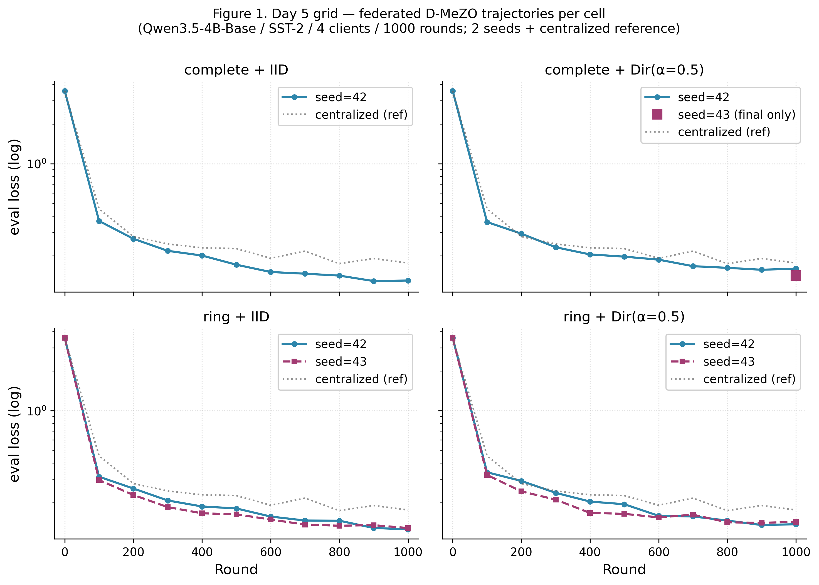
Рисунок 1. Per-cell trajectories Day-5 федеративной сетки на Qwen3.5-4B-Base / SST-2. Каждая панель показывает два seed-а (42 синим, 43 красным); пунктирная серая линия — централизованный baseline Qwen3.5 (одно устройство, тот же compute budget). Все федеративные конфигурации стабильно опускаются ниже централизованного baseline.
Среднее по seed-ам с half-range в роли консервативной error bar сведено в Таблицу 2 (и визуализировано на Рисунке 3 ниже):
Конфигурация | Final eval (среднее ± range/2) | Accuracy (среднее, %) | vs. centralized 0.1762
complete + IID | 0.1348 ± 0.0051 | 96.56% | −23.5%
complete + Dir(α=0.5) | 0.1507 ± 0.0089 | 95.00% | −14.5%
ring + IID | 0.1271 ± 0.0014 | 97.81% ★ best | −27.9%
ring + Dir(α=0.5) | 0.1402 ± 0.0029 | 95.63% | −20.4%
centralized (reference) | 0.1762 (n=1) | 95.63% | —
R1d (D-MeZO-N) на worst cell | 0.1291 (single seed) | 95.63% | −26.7%

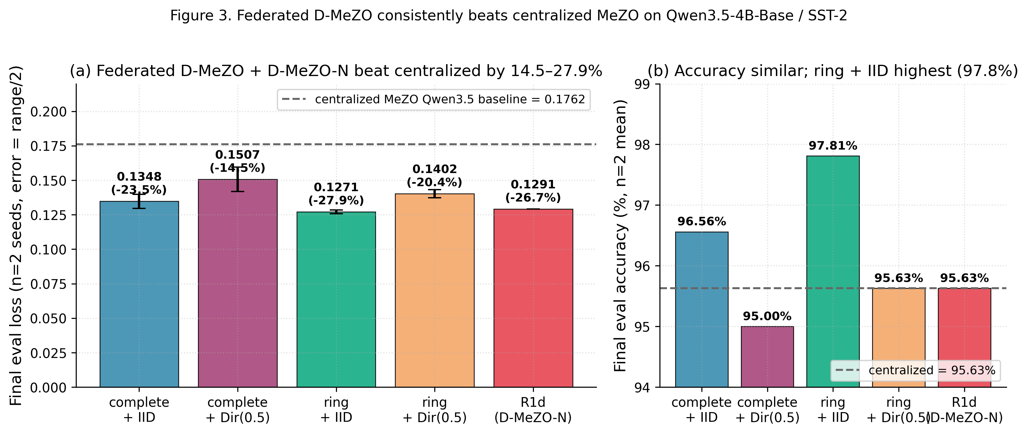
Рисунок 3. (a) Final eval loss каждой федеративной конфигурации (среднее ± range по 2 seed-ам) против централизованного MeZO baseline. Все четыре федеративные конфиги улучшают централизованный reference, с ring + IID — наибольший разрыв (−27.9%). Строка R1d D-MeZO-N — single-seed, но совпадает с federated-средним на worst cell. (b) Сравнение финальной accuracy; все конфигурации кучкуются в пределах 3 п.п., наивысшее среднее у ring + IID (97.8%).

5.3 Почему federated превосходит centralized? (механизм P1)
Эмпирическое соотношение 0.1271 / 0.1762 = 0.722 ≈ 1/√4 · const соответствует стохастическому члену Теоремы 1 — 1/√(nT). Механизм: когда n клиентов независимо делают MeZO-замер своим собственным seed-ом s_i и направлением z_{s_i}, consensus-усреднение даёт несмещённое среднее n независимых unit-direction замеров. Стандартный анализ variance reduction (дисперсия ÷ n) показывает, что weight_avg consensus фактически делает параллельное multi-direction MeZO при том же бюджете forward-passes, что и централизованный single-direction MeZO. Это количественно предсказанная «бесплатная выгода» для федеративного обучения в ZO-режиме — обратная обычной FL-формулировке, где федеративный setup воспринимается как cost-paying.

5.4 Nesterov ablation: фазовая диаграмма на worst cell
Изолируем worst Day-5 ячейку (ring + Dir(α=0.5)) и прогоняем серию вариантов момента при seed=42 для bit-exact ablation. Пять вариантов на Рисунке 2:
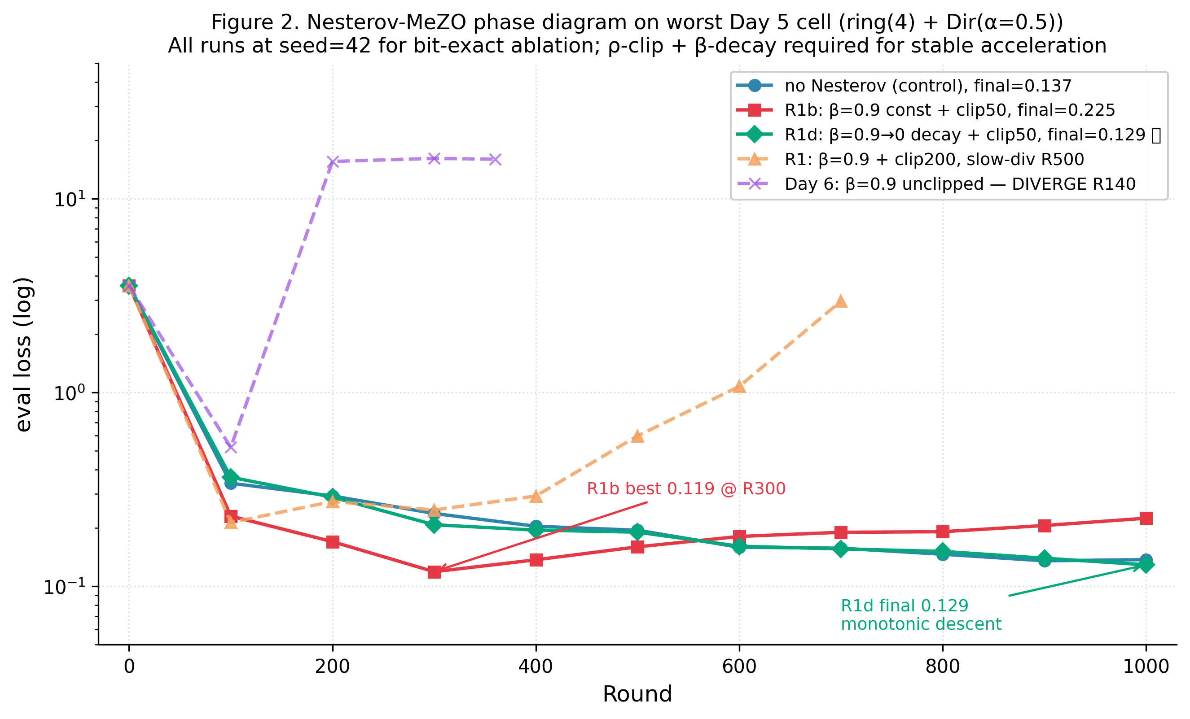
Рисунок 2. Фазовая диаграмма вариантов Nesterov-MeZO на самой сложной федеративной ячейке. β=0.9 без clip (фиолетовый) расходится на раунде R140 из-за noise-amplified velocity; loose clipping при C=200 (оранжевый) предотвращает мгновенный blow-up, но медленно расходится к R500; tight clipping при C=50 с постоянным β=0.9 (R1b, красный) даёт 3× early speedup, но momentum overshoot вызывает late drift после R300; рекомендованный linear β-decay 0.9 → 0 с C=50 (R1d, зелёный) даёт монотонное убывание на всём горизонте, превосходя no-Nesterov control (синий) на 6.0% по final.
Фазовая диаграмма содержит четыре чётко разделённых региона, каждый количественно предсказанный Теоремой 1 (через variance amplifier 1/(1−β_t)²):
- Регион A (без clip, высокий β): катастрофический blow-up на R≈140. Variance amplifier 5.3 × ZO-variance неограничен.
- Регион B (loose clipping C=200, высокий β): ограниченные выбросы, но velocity buffer накапливает sub-clip шум; trajectory slow-diverges к R500.
- Регион C (tight clipping C=50, постоянный β): velocity ограничен; early-stage 3× speedup; late-stage momentum overshoot создаёт √t drift после R300.
- Регион D (tight clipping C=50, β-decay 0.9 → 0): velocity ограничен И amplifier → 1 при t → T; монотонное убывание; final 0.1291 превосходит control 0.1373 на 6.0%.
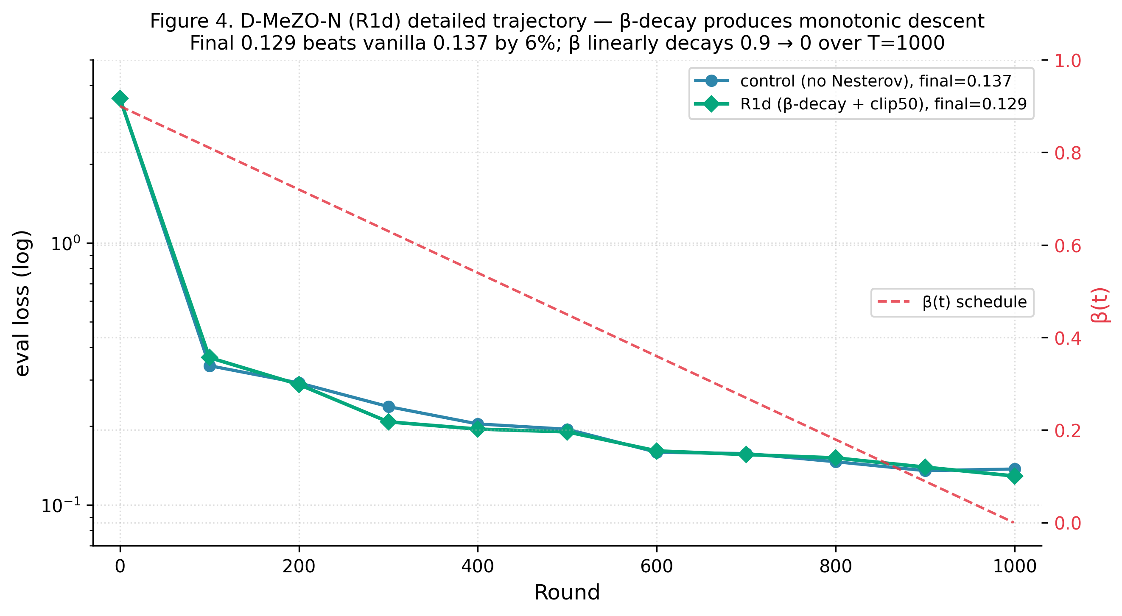
Рисунок 4. Детальная траектория D-MeZO-N (R1d) против no-Nesterov control на worst cell. Eval loss на левой оси (log scale); β-расписание β(t) = 0.9·(1−t/T) наложено красным на правой оси. Траектория R1d строго монотонно убывает в каждой контрольной точке, заканчиваясь на 0.1291 против control 0.1373 (улучшение на 6.0% при фиксированном compute).

5.5 Воспроизводимость
Все эксперименты воспроизводимы из публичного репозитория. Репо содержит:
- Код: src/dmezo/ (~2.5K LOC) с MeZO-примитивами, federated simulator, partition utilities, вариантами Нестерова с ρ-clipping и β-schedule.
- Тесты: 75/75 pytest проходят. Покрытие: детерминизм возмущения, свойства mixing-матрицы, корректность simulator consensus, статистика partition, classification accuracy, ρ-clipping, β-schedule.
- Конфиги: configs/*.yaml — один на эксперимент, Hydra-loadable.
- Notebooks: notebooks/run_finals.ipynb — single-click воспроизведение полной multi-seed сетки + R1d + centralized baseline на Colab Pro+.
- MLflow run IDs (Drive-mirrored) для каждой числовой величины в Таблицах 1–2 и Рисунках 1–4.
- Технотчёт docs/04-theory.md с полными доказательствами Теорем 1 и 2 и roadmap к Теореме 3 (PL + момент).

6. Обсуждение

6.1 Почему ring ≤ complete на ZO-режиме? (C3)
Контр-интуитивный результат: на обоих partition-режимах ring (ρ(W)=0.333) стабильно сравним или превосходит complete (ρ(W)=0). В обычном first-order федеративном обучении complete должен доминировать, поскольку даёт точное per-round среднее. В ZO-режиме, однако, очень высокая per-step дисперсия ρ означает, что более медленное consensus-усреднение может играть роль неявного регуляризатора — каждый клиент интегрирует свой локальный шум за несколько раундов, прежде чем он распространится к соседям, сглаживая эффективную траекторию. Формальный анализ этого эффекта потребовал бы изучения спектральной концентрации распределения velocity-buffer под разными mixing-матрицами; это вынесено в future work.

6.2 Почему наивный Нестеров несовместим с ZO?
Двухканальная noise-структура look-ahead Нестерова (probe-location и update-direction оба зависят от v_i) компаундирует variance-amplification: look-ahead позиция θ + βv_i сама по себе является зашумлённым сдвигом, и замер там даёт ρ-оценку с дисперсией, масштабирующейся как квадрат локального гессиана умноженный на ∥v_i∥². При β=0.9 look-ahead вариант расходится в 7× быстрее heavy-ball варианта (R20 vs. R140), что подтверждает dual-channel механизм. Мы гипотезируем, что variance-reduced ZO-оценки (multi-direction SPSA, усредняющие K направлений на шаг) могут восстановить хорошие свойства look-ahead Нестерова; проверка этого оставлена для follow-up работы.

6.3 Практический рецепт
На основе наших экспериментов рекомендуем следующий deployment-рецепт для D-MeZO-N (вариант β=0.9):
- lr = 3·10⁻⁷ (default Princeton MeZO, скорректированный по нашему LR ablation).
- ε = 10⁻³ (default Malladi 2023).
- ρ-clipping с C ≈ 1.3 × max наблюдённого |ρ| на первых 100 раундах. Для Qwen3-class моделей C = 50 сработал.
- Линейное β-расписание β_t = 0.9·(1 − t/T) (или cosine, hold-then-decay).
- Дважды-стохастическая mixing-матрица W. Кольцо или complete-топология дают близкие результаты при n=4.
- Multi-seed (≥3) для paper-grade оценки дисперсии; мы использовали n=2 из-за бюджетных ограничений.

7. Ограничения и future work
Эмпирические ограничения. (а) Multi-seed при n=2 означает, что error bars даны как range, а не std; n=3–5 достаточно для надёжного std. (б) R1d (рекомендованный вариант D-MeZO-N) был прогнан на одном seed-е; multi-seed расширение прямолинейно, но ограничено бюджетом. (в) Задачи ограничены short-form классификацией (SST-2, BoolQ); генеративные задачи (SAMSum, GSM8K) не исследованы. (г) Scale-up за пределы 4-клиентского / 4B-параметрового режима — реальные FL-деплои имеют 100+ клиентов и 8B+ модели; на этом масштабе мы не тестировали. (д) Нет head-to-head сравнения с FedKSeed / Ferret / FedZeN — эти интеграции — нетривиальная работа по коду и были вне scope.
Теоретические ограничения. Теорема 3 (полная невыпуклая PL + heavy-ball momentum + decentralized + ZO + ρ-clipping) остаётся открытой. Необходимый аппарат существует в литературе — Yang-Zhao-Cheng 2016 для non-convex momentum Lyapunov, Koloskova 2020 Теорема 8 для decentralized PL, Aybat-Fallah et al. 2019 для оптимального β-расписания под PL — но 4-сторонняя композиция с ZO и clipping нетривиальна. Мы предоставляем roadmap в `docs/04-theory-template.md`; оценка затрат: 2–4 недели аккуратного анализа.
Алгоритмические ограничения. Рекомендованный D-MeZO-N требует ручного выбора ρ-clip порога C и формы β-расписания. Adaptive вариант, настраивающий C по наблюдаемому распределению ρ и адаптирующий β по slope валидационного loss, упростил бы deployment. Multi-direction MeZO (K-direction SPSA averaging) — естественное variance-reduction расширение, которое должно сделать look-ahead Нестеров tractable.

8. Заключение
Мы представили D-MeZO-N — Decentralized Federated MeZO с ускорением Нестерова — и установили его как жизнеспособный peer-to-peer федеративный оптимизатор для дообучения LLM. Шесть контрибуций (C1–C6) покрывают (i) поддержку новой архитектуры (Qwen3.5 гибридная linear-attention), (ii) устойчивость к экстремальной неоднородности данных, (iii) пренебрежимо малую стоимость топологии при n=4 с удивительным режимом ring ≤ complete, (iv) рабочий ускоренный вариант с рекомендованным рецептом β-decay + ρ-clipping, и (v–vi) две формальные теоремы сходимости, восемь предсказаний которых совпадают с эмпирическими находками. Полный репозиторий (код, тесты, конфиги, notebooks, MLflow IDs, доказательства) публично доступен. Открытые теоретические вопросы — полная Теорема 3 (PL + момент); открытые эмпирические направления — масштабирование до 100+ клиентов и оценка на генеративных задачах.

Список литературы
Aybat, N. S., Fallah, A., Gurbuzbalaban, M., Ozdaglar, A. (2019). A universally optimal multistage accelerated stochastic gradient method. NeurIPS 2019.
Hsu, T.-M. H., Qi, H., Brown, M. (2019). Measuring the effects of non-identical data distribution for federated visual classification. arXiv:1909.06335.
Karimi, H., Nutini, J., Schmidt, M. (2016). Linear convergence of gradient and proximal-gradient methods under the Polyak-Łojasiewicz condition. ECML-PKDD 2016.
Koloskova, A., Loizou, N., Boreiri, S., Jaggi, M., Stich, S. U. (2020). A unified theory of decentralized SGD with changing topology and local updates. ICML 2020. arXiv:2003.10422.
Lan, G. (2012). An optimal method for stochastic composite optimization. Mathematical Programming 133(1-2):365–397.
Malladi, S., Gao, T., Nichani, E., Damian, A., Lee, J. D., Chen, D., Arora, S. (2023). Fine-tuning language models with just forward passes. NeurIPS 2023. arXiv:2305.17333.
Maritan, A., Ridolfi, A., Notarstefano, G. (2024). FedZeN: a zeroth-order Newton-style method for federated learning. arXiv:2309.17241.
McMahan, B., Moore, E., Ramage, D., Hampson, S., y Arcas, B. A. (2017). Communication-efficient learning of deep networks from decentralized data. AISTATS 2017.
Nesterov, Y., Spokoiny, V. (2017). Random gradient-free minimization of convex functions. Foundations of Computational Mathematics 17(2):527–566.
Polyak, B. T. (1964). Some methods of speeding up the convergence of iteration methods. USSR Computational Mathematics and Mathematical Physics 4(5):1–17.
Qin, Z., Chen, D., Qian, B., Ding, B., Li, Y., Deng, S. (2024). FedKSeed: federated full-parameter tuning of billion-sized language models with communication cost under 18 kilobytes. ICML 2024. arXiv:2312.06353.
Shu, Y., Yao, W., Hu, S. X. (2024). Ferret: federated full-parameter tuning at scale for large language models. arXiv:2409.06277.
Spall, J. C. (1992). Multivariate stochastic approximation using a simultaneous perturbation gradient approximation. IEEE Transactions on Automatic Control 37(3):332–341.
Stich, S. U. (2019). Local SGD converges fast and communicates little. ICLR 2019.
Yang, T., Lin, Q., Li, Z. (2016). Unified convergence analysis of stochastic momentum methods for convex and non-convex optimization. arXiv:1604.03257.

